22/7/25, 9:22 Documento sin título

SERVICIO NACIONAL DE APRENDIZAJE SENA PROCEDIMIENTO CERTIFICACIÓN ACADÉMICA

FORMATO PAZ Y SALVO ACADÉMICO ADMINISTRATIVO
LUGAR: BOGOTÂ D:C:
FECHA DILIGENCIAMIENTO: 2024-12-09 21:18:35
CENTRO DE FORMACION: CEET
REGIONAL: DISTRITO CAPITAL
DATOS BASICOS DEL APRENDIZ
NOMBRES: DIEGO STIVEN |  |  |  | TIPO DOCUMENTO DE IDENTIDAD: CC
APELLIDOS: FIGUEREDO ECHEVERRY |  |  |  | NUMERO DOCUMENTO DE IDENTIDAD: 1032939966
CORREO ELECTRONICO: figueredo1101@gmail.com |  |  |  | FECHA Y LUGAR DE EXPEDICIÓN: 2024-09-30 - BOGOTA DISTRITO CAPITAL
PROGRAMA DE FORMACION: PROGRAMACION DE SOFTWARE . |  |  |  | DIRECCIÓN DE DOMICILIO: Diagonal 146 #136A 59 int 3 apto 110
NIVEL DE FORMACIÓN: TÉCNICO |  |  |  | TELEFONO FIJO DE CONTACTO: 3013081666
NÚMERO DE FICHA: 2926363 |  |  |  | NÚMERO CELULAR: 3013081666
FUNCIONARIOS QUE INTERVIENEN EN EL DILIGENCIAMIENTO | Marcar con X | RESPONSABLES
 |  | DESCRIPCION DEL TRAMITE | NOMBRES Y APELLIDOS COMPLETOS |  |  | Firma
COORDINADOR ACADEMICO | X | Verificar que estén registrados la totalidad de los juicios evaluativos en el aplicativo de gestión académico administrativo  institucional (etapa lectiva y productiva) Verificar evidencia de presentación de la prueba Saber TyT (Tecnólogos). Recibir el carné de aprendiz SENA para su destrucción. | CHAVARRO PARRA ANA YAQUELINE |  |  | 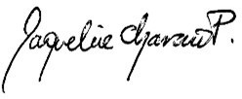  Firmado:2024-12-09 21:18:35
INSTRUCTOR SEGUIMIENTO ETAPA PRODUCTIVA |  | Verificar el diligenciamiento del formato de Paz y Salvo y que los Juicios Evaluativos de Etapa Lectiva queden totalmente  calificados. | Alejandra Rubio Murcia |  |  | 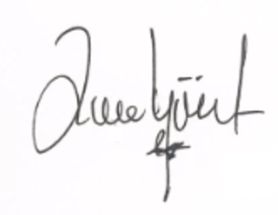  Firmado: 2025-07-22
RESPONSABLE BIENESTAR AL APRENDIZ | X | Verificar que se encuentre a paz y salvo con las actividades del programa de bienestar al  aprendiz. | SASTOQUE ESPINOSA NURY ESMERALDA |  |  |   Firmado:2024-12-10 08:43:34
RESPONSABLE AGENCIA PUBLICA  DE EMPLEO |  | Validar que se encuentra registrada y  actualizada la Hoja de Vida del aprendiz.
BIBLIOTECA | X | Verificar que esta a paz y salvo con la biblioteca. | VILLABONA CARDENAS MARJORYE |  |  | 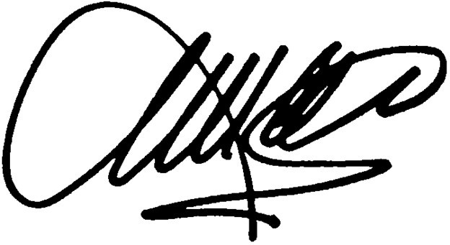  Firmado:2024-12-10 10:23:12
**
**
**
He actualizado y verificado mis datos básicos* en el aplicativo de gestión académico administrativo  institucional SOFIA Plus y acepto que se registren en los documentos académicos que debe expedir la institución. |  |  |  |  | 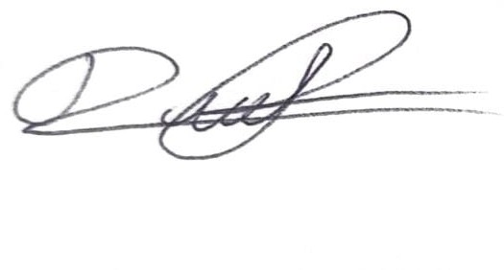
 |  |  |  |  | Firma Aprendiz :
* Tipo y número de documento de identidad vigente, fecha y lugar de expedición, nombres y apellidos, correo electrónico, nivel y modalidad del programa de formación realizado. En caso de no estar de acuerdo por favor manifestar la inconsistencia para su corrección con el encargado de administración educativa, utilizando el espacio de observaciones. ** Estos espacios son de diligenciamiento obligatorio por el centro de formación, los que aparecen en blanco son para cubrir las exigencias adicionales del centro de formación .
OBSERVACIONES:

GFPI-F-094 V2

